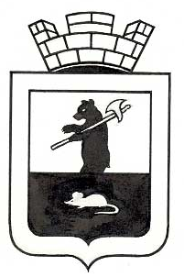

Р Е Ш Е Н И Е

О реализации программы «Развитие молодежной политики в Мышкинском муниципальном районе» в 2024 году

Принято Собранием депутатов
Мышкинского муниципального района
« 28 » ноября 2024 года

СОБРАНИЕ ДЕПУТАТОВ МЫШКИНСКОГО МУНИЦИПАЛЬНОГО РАЙОНА РЕШИЛО:

1. Информацию «О реализации программы «Развитие молодежной политики в Мышкинском муниципальном районе» в 2024 году» принять к сведению.
2. Опубликовать настоящее решение в газете «Волжские зори» и разместить на официальном сайте Мышкинского муниципального района в информационно-телекоммуникационной сети «Интернет».
3. Настоящее решение вступает в силу с момента подписания.

Глава Мышкинского Председатель Собрания депутатов муниципального района Мышкинского муниципального района

_________________ О.В. Минаева _____________________ Е.В. Петров

«_28__»_____11_______2024 года

№___20____

